1. Spočítaj:

18 + 43 = 6 + 0 = - 87 + 0 =

- 65 + 14 = 0 + ( -14) = - 65 + 100 =

- 41 + 42 = - 25 + (- 54) = - 21 + ( - 21) =

47 + (- 47) = - 9 + 12 = - 36 + 18 =

2. Odpočítaj:

14 - 8 = 7 - 19 = - 34 - 0 =

14 – 22 = 11 – 54 = 0 - 23 =

- 4 – ( - 7) = - 34 - 16 = - 12 – ( - 34 ) =

23 – ( - 34 ) = - 13 – 78 = 54 – ( - 13 ) =

3. Doplň postupne do políčok:
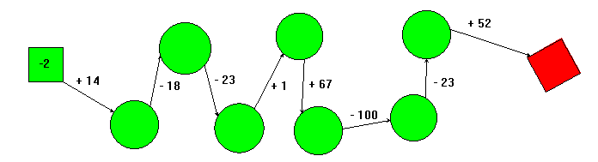

Doplň postupne do obrázku tak, aby výsledok v červenom štvorci bol 7:

4. Doplň sčítaciu pyramídu: 5. Doplň odčítaciu pyramídu:
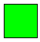


- 5 +14 + 21 - 5 -12 -23 + 17 +4

